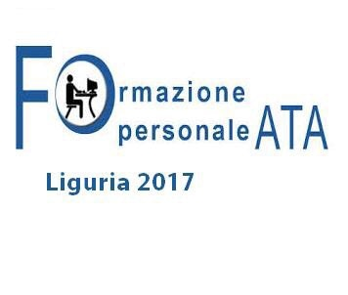
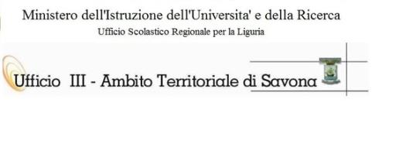
Formazione personale ATA destinatario dell’attribuzione delle posizioni economiche
di cui agli artt. 50 e 62 del CCNL 2006/2009 e alla sequenza contrattuale del 25 luglio 2008
III SEGMENTO - FORMAZIONE 2 posizione – Assistenti Amministrativi - Assistenti Tecnici

Data: _______________ Cognome:__________________ Nome: _____________________ Firma: ______________________

QUESTIONARIO AUTONOMIA SCOLASTICA
Procedure contabili e controlli

1. Che cos’è il PTOF?
1. Un documento contabile
2. Un elenco di propositi
3. Una rendicontazione finanziaria
4. Il documento costitutivo dell’identità culturale progettuale della scuola

2. Il PTOF ha un arco temporale di:
1 . un anno
2 . tre anni
3 . cinquei anni
4 . non ha limiti temporali

3 Il regolamento di contabilità è contenuto nel
1 . D.I. del 28 maggio 1975
2 . DPR 08.03.1999, n.275
3 . D.I. 01.02.2001, n. 44
4 . D. Lgs 26.03.2001, n. 151

4. Il D. Lgs. 165/2001 stabilisce che al Dirigente spetta:
1 . la gestione finanziaria
2 . la definizione dei programmi
3 . la verifica dei risultati dell’attività
4 . il controllo strategico

5. Che cos’è il PROGRAMMA ANNUALE?
1. La rendicontazione finanziaria al 31/12
2. Il documento costitutivo dell’identità culturale progettuale della scuola
3. Il documento contabile con cui le scuole svolgono le proprie attività finanziarie
4. Il piano delle attività del personale

6. Secondo il D.I. 1° febbraio 2001 n. 44 il Programma annuale viene approvato:
1 . dal Ministero
2 . dal Consiglio di Istituto
3 . dal Funzionario dell’USP
4 . dai Revisori dei Conti

7. La gestione dell’esercizio finanziario, secondo il regolamento amministrativo contabile:
1 . è di cassa
2 . è di competenza
3 . dipende dall’impostazione data dalla singola scuola
4 . può avvenire anche fuori bilancio

8. Che cos’è il CONTO CONSUNTIVO?
1. una semplice rendicontazione contabile
2. una rendicontazione che misura la gestione delle risorse e la realizzazione degli obiettivi
3. un elenco di impegni
4. l’elenco delle entrate e delle uscite

9. La Giunta Esecutiva
1 . propone al Consiglio di Istituto il Programma Annuale predisposto dal Dirigente Scolastico
2 . predispone il Programma Annuale
3 . predispone la relazione al Programma Annuale
4 . predispone con il Dirigente la relazione al Programma Annuale

10. I Revisori dei Conti presso le Istituzioni Scolastiche:
1 . formano un collegio di tre soggetti
2 . sono due
3 . formano un collegio di due soggetti
4 . sono in numero variabile

11. La funzione dei Revisori dei Conti nella scuola consiste:
1 . esclusivamente nel controllo della legittimità delle scritture contabili
2 . nella valutazione della gestione
3 . nella verifica delle legittimità e regolarità di tutte le scritture contabili, nonché alla coerenza di
impiego delle risorse rispetto agli obiettivi del Programma Annuale.
4 . nel controllo di gestione e amministrativo contabile

12. In che cosa consiste il patrimonio dello Statoi?
1 . Nel possesso di beni demaniali e patrimoniali
2 . Nel possesso di immobili
3 . Solo i beni del demanio pubblico
4 . Solo i beni del patrimonio pubblico

13. Quali sono i beni che costituiscono il patrimonio della scuola?

………………………………………………………………………………………………………………………

………………………………………………………………………………………………………………………

14. Che cos’è l’INVENTARIO?
1. L’insieme delle operazioni con cui si determina il patrimonio della scuola in un dato momento
2. Il materiale di proprietà della scuola
3.Il materiale dei laboratori
4. L’arredamento scolastico

15. Nelle Scuole chi è il consegnatario dei beni?
1. Il Docente referente del laboratorio
2. Il Dirigente Scolastico
3. il Dsga
4. L’Assistente Amministrativo o Tecnico delegato

FORMATORE: GALLINO RISPOSTE ESATTE N. __ SU N. 15 – ESITO: POSITIVO NEGATIVO

